Мировой рынок зерновых и масличных культур

Так получилось, что прошедшая неделя была по сути своей скучной и ничем не примечательной. Ну посудите сами – тема обзора МИРОВОЙ рынок. А на нём ничего. Санкциями и заградительными пошлинами переболели, с проблемой качества зерна разобрались. Погоду спрогнозировали. По прошлому году итоги подвели, в новом в работу уже включились и по отчётностям отчитались. Осталось только свежий листок Американской пшеничной ассоциации получить, последний полученный 24 декабря датируется. Новостные ленты массируют одни и те же пару новостей в разных интерпретациях. Скучно. Прям писать не о чем. Но мы лёгких путей не ищем, и раз интересные новости не идут к нам, пойдём навстречу к ним сами. А именно – не будем дожидаться пока кто-то переведёт свежие новостные выпуски, а отправимся сами в рейд по страницам иностранных аналитических контор в поисках интересного.

И первое же что попалось нашим специалистам на глаза - эксперты Rabobank сделали прогноз мировых цен на озимую зерновую на площадке СВОТ
Авторитетный инвестиционный банк Rabobank обновил свои прогнозы динамики мировых цен на пшеницу в нынешнем сезоне в повышательном ключе. В частности, прогноз мировых цен на озимую зерновую в последнем квартале 2015 года на торговой площадке СВОТ в Чикаго был повышен с $202,00/т до $217,00/т, а мукомольной пшеницы на торговой площадке MATIF в Париже – с 185 евро за тонну до 195 евро за тонну. Как ожидают эксперты, в течение года мукомольная пшеница в Париже будет торговаться в ценовом диапазоне 180-200 евро за тонну, не опускаясь ниже.
Прогнозы экспертов основываются на снизившихся ожиданиях от объемов экспорта пшеницы из Российской Федерации в нынешнем году, способствующих росту напряжения на мировом рынке, а также на ожидаемом снижении посевных площадей под озимую пшеницу в США на 786 тыс. га год к году, оказывающем на рынок сходное воздействие. Если производство твердозерной пшеницы в США в нынешнем сезоне, как ожидается, возрастет год к году на 10-15%, то валовой сбор мягкозерной зерновой, напротив, за счет 12% снижения посевных площадей обещает снизится на 10-15% год к году.
Кроме того, эксперты также повысили свой прогноз цен на соевые бобы в Чикаго в последнем квартале 2015 года. Теперь он составляет уже целых $9/бушель, что лишь немногим уступает прошлогоднему показателю. При этом поддерживаться цены на сою будут, главным образом, смежным рынком соевого шрота и спросом со стороны его производителей, в то время как цены на соевое масло на СВОТ в нынешнем году обещают значительно снизится в сравнении с прошлогодними, составив лишь 29,8 центов за фунт, против ожидавшихся ранее 32 центов за фунт. То есть, если прогноз верен, то цены на масло снизятся, до уровня послекризисного 2009 года. Это обусловлено снижением мировых цен на сырую нефть, с рынком которой соевое масло достаточно тесно связано через биотопливный комплекс.

Новость небольшая, но ёмкая – прогноз это раз, охвачены и зерновые и масличные это два, объяснены механизмы рынка три. Дальше нас привлекли мировые прогнозы IGK – весьма скромно упомянутые в прессе. А ведь если прочитать их полностью да в оригинале – можно получить много интересных данных.

IGC: мировое производство зерна составит 2,002 млрд. т.
Международный Совет по Зерну (IGC) увеличил прогноз мирового производства зерна в 2014/2015 МГ по сравнению с ноябрьским прогнозом на 12 млн. т до 2,002 млрд. т. Основной прирост обусловлен пересмотром прогноза по кукурузе. По оценке экспертов IGC, ее производство сложится на уровне 992 млн. т (на 10 млн. т выше предыдущего прогноза, и на 1 млн. т больше уровня сезона 2013/2014 гг.).
Прогноз по производству пшеницы заявлен на уровне 717 млн. т. Это на 0,2 млн. т ниже прошлого прогноза, и на 4 млн. т больше, чем в прошлом маркетинговом году.
По расчетам IGC, страны Евросоюза в текущем сезоне соберут 323,2 млн. т зерна, Россия – 101,6 млн. т, Казахстан – 15,6 млн. т, Украина – 63,4 млн. т.
Прогноз мирового потребления зерна в 2014/2015 МГ увеличен по сравнению с прошлым прогнозом на 8 млн. т до 1973 млн. т, в том числе пшеницы – сокращен на 3,2 млн. т до 708,3 млн. т, кукурузы – увеличен на 9,8 млн. т до 972,7 млн. т. Прогноз мировых конечных запасов зерна повышен на 3 млн. до 432 млн. т, что является самым высоким показателем с середины 1980-ых гг.
Оценка мировой торговли зерном повышена на 3 млн. т до 300 млн. т. Согласно прогнозу IGC, Украина в сезоне 2014/2015 экспортирует 33,4 млн. т зерна, Россия – 24,9 млн. т, Казахстан – 6,5 млн. т, Евросоюз – 44,3 млн. т.
Оценка производства соевых бобов в 2014/2015 МГ повышена по сравнению с прошлым прогнозом на 4 млн. т до рекордных 312 млн. В целом, по оценке совета, урожай текущего сезона на 10% превысит уровень прошлого года. Потребление сои прогнозируется на уровне 300 млн. т (на 19 млн. т больше, чем в 2013/14 МГ), запасы — 42 млн. т (на 11 млн. т больше). Оценка мировой торговли соей также увеличена, в основном из-за Китая, и, по оценке IGC, по итогам сезона составит 116 млн. т (на 1 млн. т больше, чем в ноябрьском прогнозе, и на 5 млн. т больше, чем в сезоне 2013/2014 гг.).
Ослабление в январе курса евро относительно доллара США резко повысило конкурентоспособность европейского зерна на внешних рынках. Темпы экспортных продаж основных позиций – мягкой пшеницы и фуражного ячменя резко увеличились. Доля основного европейского производителя зерна – Франции в экспорте мягкой пшеницы составляет на сегодня 30,7%, в экспорте фуражного ячменя 25,2%.
Табличка по экспорту в Европе, между прочим, прилагается.

Объем экспорта, за неделю 13-20 января 2015г. (тыс. тонн)
 | Недельный объём | Изм. За неделю (%) | Изм за 4 недели (%) | Всего с начала сезона | Сезон 14/15 к сезону 13/14 (%)
Мягкая пшеница | 14 | -90 | -75 | 1881 | +62
Твёрдая пшеница (дурум) | 167 | +204 | +228 | 1619 | +82
Фуражный ячмень | 0 |  |  | 57 | +338
Кукуруза | 139 | -84 | -62 | 5141 | -23
Слово за слово, вернее ссылка за ссылкой, и вывело нас по запросам зерновых в Европе на информацию от HGCA по экспорту английской пшеницы, который не оправдал ожиданий
В ноябре прошлого года Великобритания экспортировала 206,5 тыс. т пшеницы и импортировала 82,6 тыс. т, подтвердив свой статус нетто-экспортера. Об этом сообщает Ассоциация производителей зерна Великобритании (HGCA). Однако показатели экспорта оказались ниже ожиданий участников рынка — 300 тыс. т.
Основным направлением экспорта британской пшеницы остаются страны Евросоюза. В ноябре 2014г. в страны ЕС отправлено 167,7 тыс. т пшеницы, в т.ч. в Испанию – 94,8 тыс. т.
Конкурентоспособность британской пшеницы на рынках стран, не входящих в ЕС, недостаточно невысока. За пять месяцев текущего сезона Великобритания экспортировала 200,5 тыс. т пшеницы (28% от всего экспорта) в третьи страны, главным образом, в Северную Африку. В ноябре впервые за последние почти четыре года партия пшеницы в размере 25,2 тыс. т экспортирована в Тунис. В октябре 26,0 тыс. т британской фуражной пшеницы проданы в США, впервые за 2,5 года.
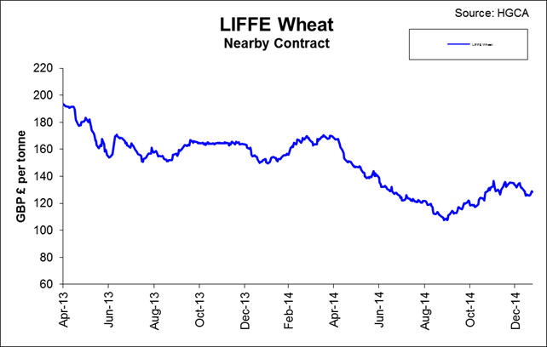
Если Великобритании не удастся нарастить экспорт пшеницы в следующие шесть месяцев, она останется с очень большими переходящими запасами. В текущем сезоне Великобритания собрала самый большой урожай пшеницы за последние шесть лет – 16,62 млн. т. Экспортный потенциал пшеницы составляет, по оценкам HGCA, 3,4 млн. т. За пять месяцев сезона экспортировано лишь 713,4 тыс. т пшеницы.

Английские фьючерсы фуражной пшеницы упали
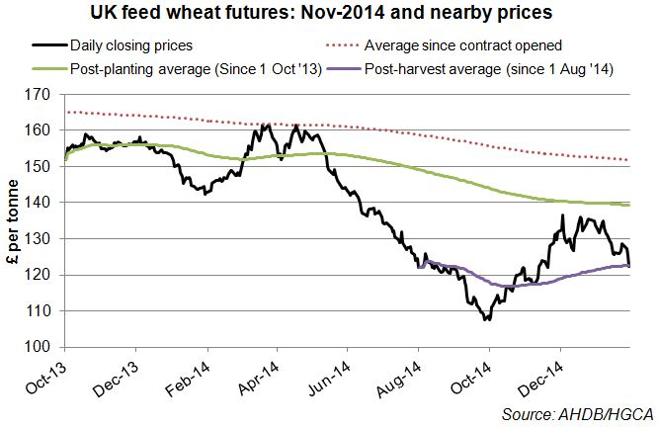
С конца 2014г, фьючерсные фуражной пшеницы цены были на нисходящем тренде. В 2015 году эта тенденция следует повтору, из-за утверждения крупных поставок зерна. Старые цены на урожай теперь снижаются, после сбора урожая. Фьючерсы фуражной пшеницы цена закрылась в £ 122,25 / т по состоянию на 28 января по сравнению с послеуборочной ценой в среднем £ 122.56 / т для 2014 гурожая.

Не только Англии, но и Франции не повезло, в виде цен. Под давлением рынка американской пшеницы котировки французской мукомольной пшеницы в среду упали до самого низкого уровня за последние 6 недель.
Также на рынок давит фундаментальный фактор обильного предложения. Пшеницу на внешние рынки с радостью готовы поставить Аргентина, страны Восточной Европы, Польша, Германия. Мартовские котировки мукомольной пшеницы на парижской бирже MATIF снизились на 5,75 евро до 187,50 €/тонна (212,80 $/тонна). Тут самое время произвести сравнение цен, и перейти к рынку США.

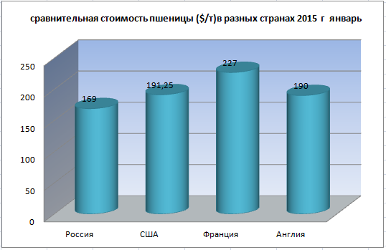

В районах, где производится твердая озимая пшеница, прошедшие дожди увеличили количество почвенной влаги. В районах производства мягкой озимой пшеницы плотный слой снега укрыл посевы от заморозков. Кроме того, экспортный спрос остается вялым. В целях недельного экспорта было проинспектировано лишь 263,035 тыс. тонн пшеницы, у нижней границы ожиданий (250-400 тыс. тонн). В среду, 28 января, на торгах на Чикагской товарной бирже котировки пшеницы продолжили падение, опустившись до уровня середины октября прошлого года: крепкий доллар сводит на нет экспортные перспективы. Инвесторы также все больше внимания стали уделять новостям о будущем урожае. И пока условия зимовки посевов озимой пшеницы существенно лучше, чем в прошлом сезоне.
Тут, коль речь зашла о США, самое время посмотреть что пишет верховный аналитик Кейси Чумару. А пишет следующее, да так, что прям аж как в зеркало посмотрели. Как и мы не спешит с выводами, смотрит на год уходящий, и анализирует ситуацию по факту наблюдая за рынком по новостям. Потому и отчёт от 29 января 2015 г вышел в 2 раза короче чем обычно. Процитируем основные положения –
«По прогнозу USDA в 2014-2015 маркетинговом году потребление пшеницы в США снизится на 89 тыс. тонн и составит 32,3 млн. тонн. Соответственно прогноз переходящих запасов пшеницы возрос на ту же величину и составил 18,7 млн. тонн. По сравнению с 2013-2014 маркетинговым годом переходящие запасы увеличатся на 16%. В среднем за последние пять лет объем переходящих запасов пшеницы не опускался ниже 21,2 млн. тонн.»
«Минсельхоз опубликовал первую сводку этого года о севе озимой пшеницы под урожай 2015-2016 сельскохозяйственного года. По сравнению с прошлым годом площадь сева трех типов озимой пшеницы сократилась на 5% и составила 16,4 млн. га. Наиболее ощутимо сократились площади сева твердозерной краснозерной озимой (Hard Red Winter – HRW) и мягкозерной краснозерной озимой пшеницы (Soft Red Winter – SRW). После неурожая 2013-2014 сельскохозяйственного года увеличилась площадь сева мягкозерной белозерной (Soft White – SW) озимой пшеницы на северо-западном побережье Тихого океана.»
«Что касается мировой торговли, то по данным Минсельхоза США в 2014-2015 маркетинговом году (который завершается в мае 2015 года) запасы экспортной российской пшеницы сократятся на 2 млн. тонн вследствие решения российского правительства о введении с 1 февраля этого года экспортных пошлин на зерно. Январский прогноз экспорта американской пшеницы на 2014-2015 маркетинговый год остался без изменений и составил 25,2 млн. тонн.»

Кстати, целый блок в отчёте посвящён России. (по всей видимости, из-за нехватки материалов для статьи). Тоже процитируем.
«Вместе с другими странами Причерноморья в последние годы Россия стала одним из ключевых поставщиков пшеницы на некоторые рынки Средиземноморья, Ближнего Востока и Восточной Африки. Этому способствовали низкие цены на российскую пшеницу (зачастую отражавшие низкое качество этого зерна), использование малотоннажных судов и возросшие экспортные возможности России.
Следует отметить, что за последние семь лет российское правительство уже пять раз ограничивало или угрожало ограничить экспорт пшеницы. Дело доходило до разрыва заключенных контрактов на поставку зерна. И каждый раз рынки реагировали на подобные решения резким повышением цен на пшеницу.
Как правило, государственные интервенции приводят к непредсказуемым последствиям, способствуя перерастанию временных сложностей с поставками в полномасштабные кризисы, в условиях которых импортерам приходится обращаться к альтернативным поставщикам и закупать у них пшеницу по искусственно завышенным ценам.
Всякий раз, когда российские власти отменяли ограничения на экспорт пшеницы, импортеры вновь возобновляли закупки дешевого причерноморского зерна. Однако, судя реакции египетского Министра по снабжению Халеда Ханафи (Khaled Hanafi), в этот раз чаша терпения переполнилась. После того, как российские власти объявили о введении экспортных пошлин на пшеницу, 28 декабря 2014 года министр Ханафи заявил о намерении Египта обратиться к другим поставщикам, гарантирующим надежность поставок.»

Агентство Bloomberg тоже констатирует текущие факты, и на данный момент публикации посвящены экспорту как в США, так во всём мире.
Китай, Бразилия и Нигерия сокращают закупки пшеницы из США, крупнейшего экспортера зерна, вследствие избыточных мировых запасов, спрос на американскую пшеницу снизился до 20-летнего минимума на фоне роста доллара. Усугубляют ситуацию американские фермы крупного рогатого скота, которые вновь нарастили долю кукурузы в кормовом рационе, пишет Bloomberg.
За последний месяц, передает «Прайм», чикагские фьючерсы на пшеницу подешевели на 17%. Благодаря росту урожая в прошлом году в Аргентине, России и европейских странах мировое производство зерновых достигло рекордного уровня, а доля США на рынке снизилась до минимума по меньшей мере с 1960 года. Падение цен на зерно сокращает издержки таких покупателей муки, как Grupo Bimbo SAB и Panera Bread Co. Это одна из причин снижения отслеживаемых ООН цен на продовольствие до четырехлетнего минимума в прошлом месяце.
«Пшеница из США не конкурентна на фоне огромного предложения из других стран. Пока другие поставщики будут предлагать более дешевую пшеницу с более низкими транспортными издержками, до тех пор США не смогут вернуть себе статус ведущего экспортера», — говорит Джо Ларди, директор по исследованиям CHS Hedging Inc. из Миннесоты, которая входит в состав крупнейшего в США сельскохозяйственного кооператива.

По самым свежим данным, на этой неделе рынок американской пшеницы наконец-то приподнял «голову», упав накануне до глубин 6-ти месячной давности. Одним из драйверов роста стал небольшой прогресс в экспортных продажах. Штатам удалось продать самый большой недельный объем пшеницы с сентября 2014г.

Если рассматривать вопрос глобально, в масштабах земного шара, то тут отличились FAO.
Прогноз мирового производства пшеницы остается неизменной с прошлого ГМС, на запись 717м т, что выше на 1% г / г. Глобальный общее потребление рассматривается рост на 2% г / г, до 708m т. Запасы, как ожидается, вырастут на 9 млн, до пятилетнего максимума.

График мирового производства и потребления.(с учётом запасов основных экспортёров) (млн.т)
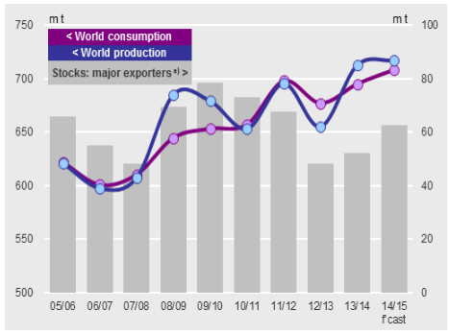

Мировой оборот - импорт пшеницы периоды 2012-2013, 2013-2014, 2014-2015. (млн.т)
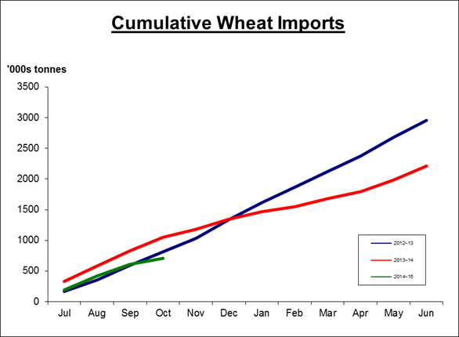
Мировой оборот - экспорт пшеницы периоды 2012-2013, 2013-2014, 2014-2015. (млн.т)
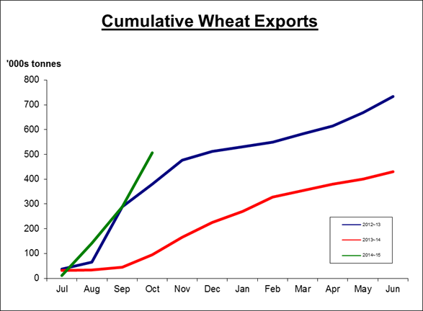

Подсолнечник
Рыночные комментарии Американской подсолнечной ассоциации.
На прошлой неделе основные доклады по урожаю USDA для производства в 2014 и запасы были опубликованы. Теперь, трейдеры будут в основном сосредоточены на южноамериканских перспективах производства, погоды и урожайности. Погода остается в основном благоприятной в Бразилии и Аргентине. В США рынок будет следить за экспортным спросом и конкурентоспособностью. Доллар США продолжает рост по отношению к корзине валют. Недостаток укрепления доллара США в том, что это может привести к замедлению экспорта, импортеры ищут более дешевые источники продукта.
Конъюнктура мирового рынка масличных культур и продуктов их переработки.
Мировой рынок сои на отчетной неделе продолжил свое снижение. Фьючерс сои (март 2015г.) с 364,41 USD снизился до 352,92 USD (-6,07 USD или -1,69%). Рынок находится под давлением замедления американского экспортного спроса, ожидания высокого урожая в Южной Америке на наличных рынках Бразилии и Аргентины. Объем поставок американской сои продолжает оставаться достаточно устойчивыми. Так, за неделю по данным МСХ США продажи составили 284,5 млн. т урожая 2014/15, и еще 6,1 млн. т с урожая в 2015/16 гг. Таким образом, экспорт уменьшился на 7% от предыдущей недели и составил 92% годового прогноза (против 95% в прошлом году на аналогичную дату и средним значением за 5 лет на уровне 87%).
Рапс на бирже MATIF. Фьючерс на рапс (февраль 2014 г) на отчетной неделе продолжал демонстрировать снижение в 13,82 USD (-3,35%) до 399,26 USD.

Динамика цен на масличные культуры на наличном рынке мира. (20.01.2015)

Товар | Базис | Цена $
Рапс | Франция | 375
Соя | Мексиканский залив | 395
Соя | Англия | 379
Подсолнечник | Украина | 410
Соя | Бразилия | 384

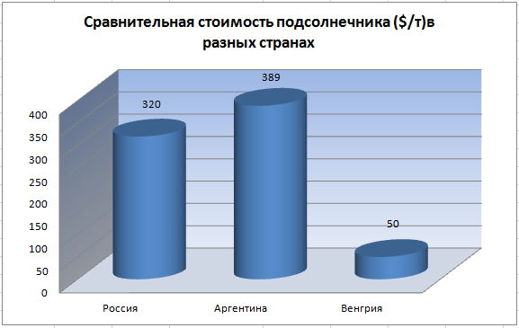
Мировой оборот - импорт подсолнечника периоды 2012-2013, 2013-2014, 2014-2015. (млн.т)
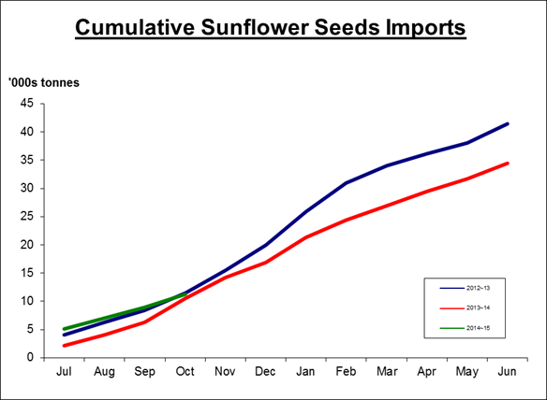

Мировой оборот – экспорт подсолнечника периоды 2012-2013, 2013-2014, 2014-2015. (млн.т)
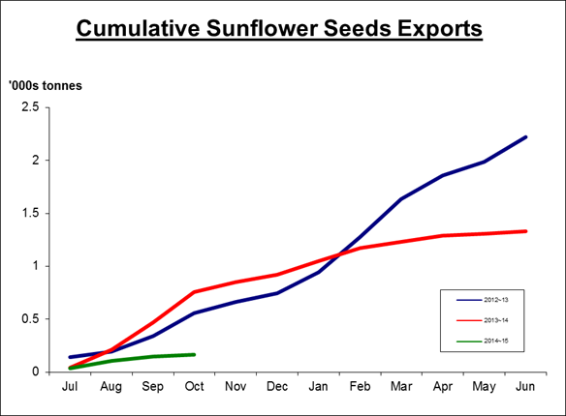

Краткий вывод – в настоящий момент рынок находится в состоянии покоя. Самостоятельный анализ информационных источников позволяет делать вывод, что в ближайшее время нас ждут новости по переоценке мировых запасов зерновых и масличных культур, а так же падение цен на остатки зерна прошлого года, и начало укрепления цен на контракты на зерно нового урожая. Количество экспорта сильно не меняется. Объёмы остаются примерно прежними, не смотря на перераспределение ролей среди стран покупателей и поставщиков.

